Тестовые задания
муниципального этапа олимпиады школьников по технологии
2019/2020 уч.год
Раздел «Культура дома, дизайн и технологии»
7 класс
Материаловедение
Вставьте пропущенные слова.
- Различные виды плетения, с помощью которых создаются разные виды полотен, отличают их по свойствам, внешнему виду, структуре и прочим характеристикам. Наиболее распространенные виды ткацких переплетений ______________________ тканей представлены ниже: туаль, атлас, сатин, креп, шифон, органза.

Кулинария
Вставьте пропущенное слово
2. Вставьте пропущенное слово в известную русскую пословицу:
«Кашу ________________ не испортишь».

В строчке для ответа напротив цифры запишите соответствующую букву.
3. В таблице приведены названия термической обработки продуктов питания и определения. Для каждого названия подберите правильное определение.
А. Варка | 1. Прогревание продуктов в большом количестве жира
Б. Жаренье | 2. Вид термической обработки, при котором предварительно обжаренные продукты прогревают в небольшом количестве жидкости.
В. Тушение | 3. Вид термической обработки продуктов путем нагревания в большом количестве горячей воды
Г. Запекание | 4. Обработка продуктов в духовом шкафу
Ответ: А____, Б____, В____, Г___ .

Выберите один вариант ответа.
4. Как определить готовность варенья?
А) если плоды разварились, значит, варенье готово
Б) варенье готово через 30 минут варки
В) по капле сиропа, вылитой на холодное блюдце, если не растекается, значит готово
Г) по вкусу и цвету.

В строчки для ответов запишите ответы.
5. Выполните задание. Потребность: накормить обедом папу и старшего брата, которому 16 лет. Время на приготовление обеда 1 час 30 минут.

а) (1 балл) Составьте меню обеда, включающее первое блюдо.
Ответ:_____________________________________________________________________________________
___________________________________________________________________________________________
___________________________________________________________________________________________
___________________________________________________________________________________________
___________________________________________________________________________________________
___________________________________________________________________________________________
__________________________________________________________________________________________

б) (1 балл) Перечислите продукты, которые Вам потребуются для приготовления обеда.
Ответ:_____________________________________________________________________________________
___________________________________________________________________________________________
__________________________________________________________________________________________
_________________________________________________________________________________________
__________________________________________________________________________________________
_________________________________________________________________________________________
в) (1 балл) Перечислите инструменты и оборудование, которые Вам потребуются для приготовления обеда.
Ответ:_____________________________________________________________________________________
___________________________________________________________________________________________
___________________________________________________________________________________________
___________________________________________________________________________________________
__________________________________________________________________________________________
_________________________________________________________________________________________

г) (1 балл) Опишите технологию приготовления первого блюда.
Ответ:_____________________________________________________________________________________
___________________________________________________________________________________________
___________________________________________________________________________________________
___________________________________________________________________________________________
___________________________________________________________________________________________
__________________________________________________________________________________________
_________________________________________________________________________________________

Современный дизайн (интерьер жилого дома)
В строчку для ответа запишите правильный ответ.
6. Специалисты каких профессий могли трудиться над созданием интерьера, изображенного на картинке? Перечислите их.
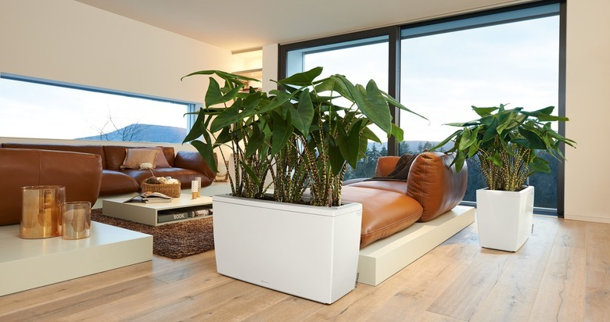
Ответ:_____________________________________________________________________________________
___________________________________________________________________________________________
__________________________________________________________________________________________

Технология обработки ткани. Оборудование
Выберите один вариант ответа.
7. Укажите причину дефекта «Слабая строчка»:
А) недостаточное натяжение обеих нитей
Б) излишнее натяжение обеих ниток
В) излишнее натяжение верхней нитки
Г) излишнее натяжение нижней нитки

В строчку для ответа запишите правильный ответ.
8. Соедините названия лапок для швейной машины с их изображением.
А | 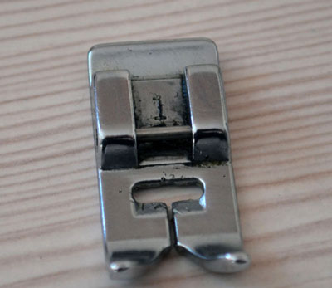 | 1 | Лапка для штопки
Б | 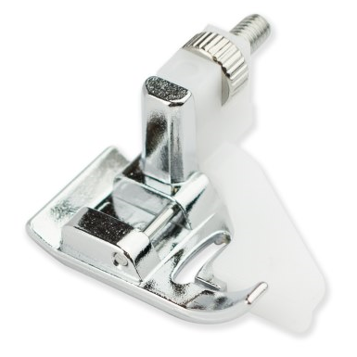 | 2 | Обычная лапка
В | 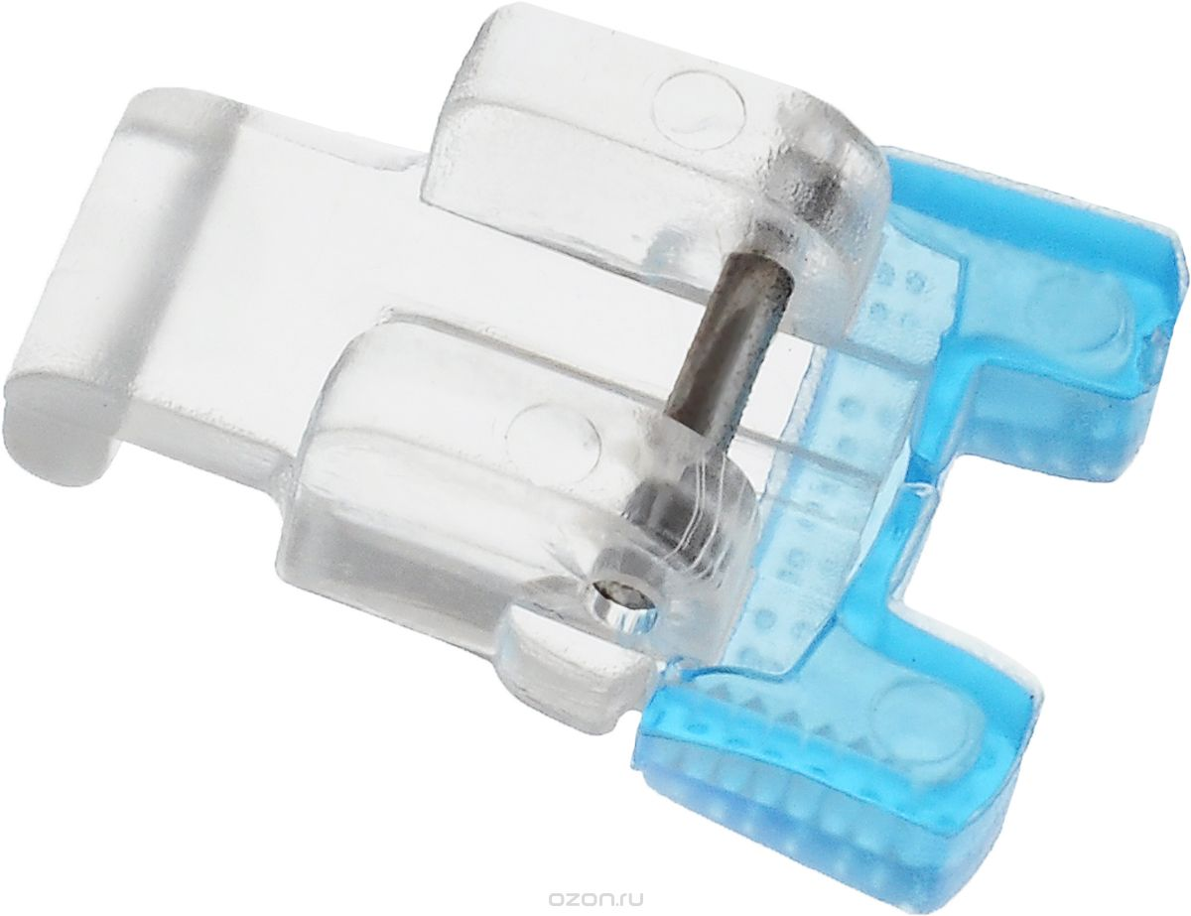 | 3 | Лапка для пришивания пуговиц
Г | 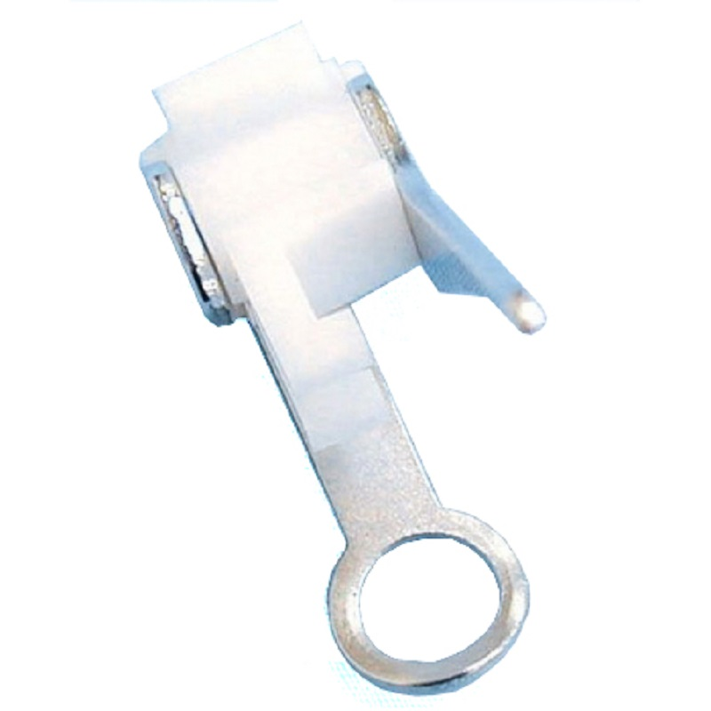 | 4 | Лапка для потайного стежка

Ответ: А____, Б____, В____, Г___ .

В строчку для ответа запишите правильный ответ.
9. Как называется инструмент, изображённый на рисунке? Для чего он используется?
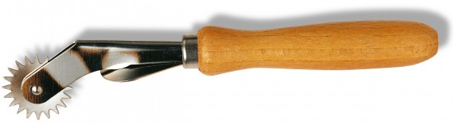
Ответ: _________________________________________________________________
________________________________________________________________________
В строчку для ответа запишите правильные ответы.
10. Как называется шов, изображённый на эскизе и схеме? Объясните при каких условиях он применяется?
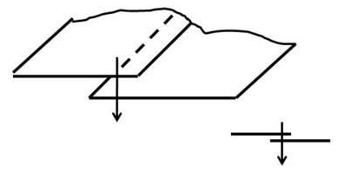
Ответ: _________________________________________________________________
________________________________________________________________________

В строчку для ответа впишите правильный ответ.
11. Назовите операцию, изображенную на рисунке. Перечислите действия необходимые для завершения выполнения данной операции.

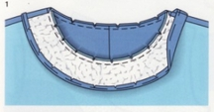

Ответ:_____________________________________________________________________________________
___________________________________________________________________________________________
___________________________________________________________________________________________

Декоративно-прикладное творчество
В строчки для ответов запишите ответы
12. Данный вид рукоделия появился около 2000 лет тому назад. В переводе на русский язык данный вид декоративно-прикладного творчества означает «капля воска». Появление этого искусства основано на способности некоторых материалов, а именно смолы и лака, не пропускать через себя краску при нанесении их на ткань.
Перечислите, какие виды данного творчества выделяют:
Ответ: а)___________________________________________________________________________
______б)___________________________________________________________________________
______

В строчке для ответов запишите ответ.
13. Определите плотность вязания, если 16 петель на 16 рядов составляют 10 × 10 см. Необходимо связать полотно 14×70 см.
Ответ: ____________________________________________________________________________________
___________________________________________________________________________________________
___________________________________________________________________________________________
14. Творческое задание.
Оценка выполнения творческого задания: 6 баллов.
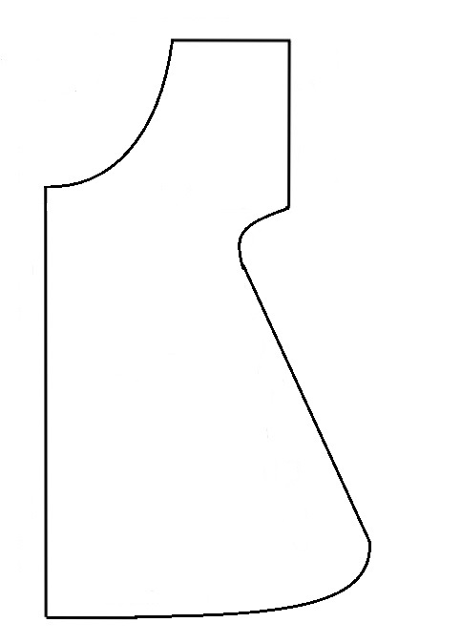

Вам предложена основная деталь кроя ночной сорочки с цельнокроеным рукавом.
а) Выполните в бланке работы чертежи всех деталей кроя.
б) Подпишите на деталях кроя линии середины деталей; укажите направление долевой нити; запишите названия деталей.
в) Укажите силуэт (конструкцию) ночной сорочки и её особенности.
г) Перечислите материалы, из которых можно выполнить такую модель.
д) Перечислите инструменты и оборудование, необходимые для изготовления данного изделия.

Ответ:

в) Силуэт (конструкцию) ночной сорочки и её особенности. | ___________________________________________  ____________________________________________  ____________________________________________  _____________________________________________  _____________________________________________
г) Материалы, из которых можно выполнить такую модель. | ____________________________________________  ____________________________________________  ____________________________________________  ____________________________________________  ____________________________________________
д) инструменты и оборудование, необходимые для изготовления данного изделия. | ____________________________________________  ____________________________________________  ____________________________________________  ____________________________________________  ____________________________________________  _____________________________________________

Тестовые задания
муниципального этапа олимпиады школьников по технологии
2019/2020 уч.год
Раздел «Культура дома, дизайн и технологии»
8-9 класс
Семейная экономика
Впишите правильные ответы в строчку для ответа.
1. Определите соответствие(2 балла).
А | Прибыль | 1 | Показатель обеспеченности человека или семьи всем необходимым для комфортного и безопасного существования
Б | Семейная экономика | 2 | Разница между суммой денег от продажи товаров и услуг и затратами на их производство
В | Уровень благосостояния | 3 | Вид инициативной деятельности человека по созданию товаров или оказанию услуг с целью получения прибыли
Г | Предпринимательство | 4 | Наука о повседневной экономической жизни семьи

Ответ: А___, Б___, В___, Г___ .

Впишите правильные ответы в строчку для ответа.
2. Укажите размер подоходного налога в Российской Федерации(1 балл).
Ответ: __________

Впишите правильные ответы в строчки для ответа.
3. Заполните таблицу, распределив представленные ниже статьи семейного бюджета на доходы и расходы(2 балла).
Семейные доходы | Семейные расходы
А | Б
Статьи семейного бюджета:
- Накопления, сбережения
- Коммунальные платежи
- Заработная плата членов семьи
- Культурно-бытовые услуги (развлечения или отдых)
- Доход от личного подсобного хозяйства
- Сдача недвижимости и других средств в аренду
- Питание
- Пенсии, стипендии, пособия
- Непродовольственные товары

Ответ: А________________________________
Б________________________________

Декоративно-прикладное творчество
Впишите правильные ответы в строчку для ответа.
4. Назовите вид рукоделия, в котором выполнены элементы декора интерьера, представленного на картинке. Укажите какие материалы и инструменты необходимы для изготовления таких изделий(1 балл).
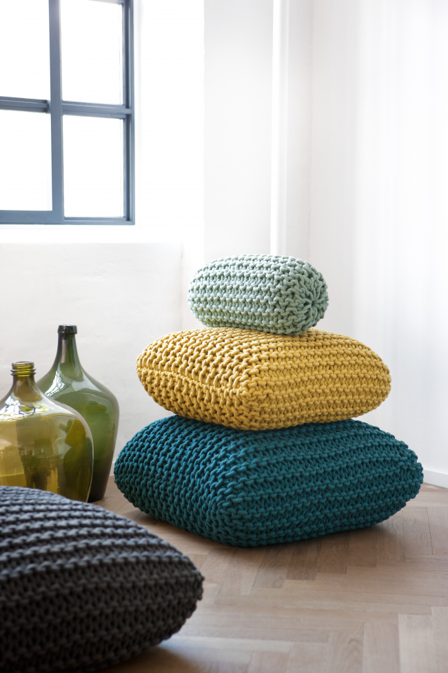
Ответ: _________________________________________________________________
_____________________________________________________________________________

5. Этот вид рукоделия является одним из древнейших видов. Во все времена с помощью него можно было внести нотку индивидуальности и изысканности в предметы одежды, интерьера, домашний текстиль. Этот вид рукоделия основывается на нанесении стежков на ткань близко друг к другу. (2 балла)
А) Назовите этот вид декоративно-прикладного творчества и перечислите его виды.
Ответ: _________________________________________________________________
Б) Перечислите виды этого рукоделия (назовите как минимум 3)
Ответ:__________________________________________________________________

Материаловедение
Впишите правильные ответы в соответствующие строчки.
6. А) Вставьте в текст стихотворения пропущенное слово, которое используется для производства текстильного волокна (1 балл).
Увидя Волк, что _______ Пастух с овец стрижёт,
«Мне мудрено, - сказал, - и я не понимаю,
Зачем Пастух совсем с них кожу не дерёт?
Я, например, так я всю кожу с них сдираю
И тож в иных дворах господских примечаю.
Зачем бы и ему не так же поступать?»
Б) Выберите знаки ухода за одеждой из ткани, изготовленной из этого волокна (1 балл).
А
Б
В
Ответ: _______________________

В) Назовите вид рукоделия, в котором в качестве основного материала используется это волокно (1 балл).
Ответ: _______________________________________________________________

Современный дизайн
Запишите правильный ответ.
7. Укажите какой вариант планировки кухни изображён на картинке(0.5 балла).
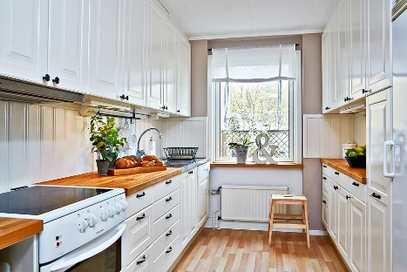 | А) линейная  Б) угловая  В) П-образная  Г) параллельная
Ответ: ____________

Профессиональное самоопределение
Запишите правильный ответ.
8. О какой профессии идёт речь в стихотворении (1 балл)?
Я науки изучил,
Землю словно приручил.
Знаю я, когда сажать,
Сеять как и убирать.
Я знаток в краю родном
И зовусья…
Ответ: ___________________

Проектирование объектов с применением современных технологий, проектирование новых материалов с заданными свойствами
Вставьте пропущенные слова.
9. Станки с ЧПУ (________ ____________ ___________)– это высокотехнологичное оборудование, в котором исполнительные устройства (приводы) управляются автоматически.
Ответ: __________________________________________________________________
Электротехника
Запишите правильный ответ в строки для ответов.
10. А) ____________ – это вещество, не проводящее электрический ток.
Ответ: __________________
Б) Перечислите какие это могут быть вещества.
Ответ: ________________________________________________________________
______________________________________________________________________

В строчки для ответа запишите правильный ответ.
11. А) Электрическое сопротивление – этосвойство противодействия всей _____________ __________ или отдельных её участков прохождению электрического тока.
Ответ: ___________________________________________
Б) В каких единицах измеряется сила тока?
Ответ: ___________________________________________
Национальный костюм и театральный костюм
Запишите правильный ответ.
12. Расположите буквы в правильном порядке, разгадайте зашифрованное слово, получите названия элементов русского народного женского головного убора.
о о а к с а р
Ответ: ________________________

В таблицу для ответа впишите правильный ответ.
13. Установите соответствие между представленными на рисунках вариантами одежды, интерьерами и названиями стилей.
Исторический костюм:
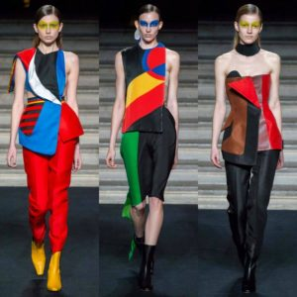 | 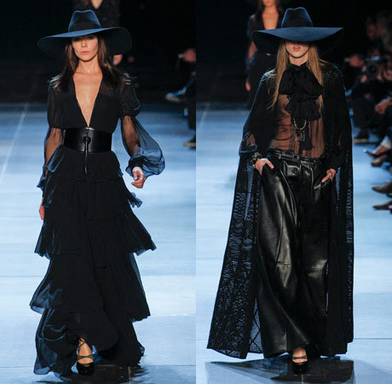 | 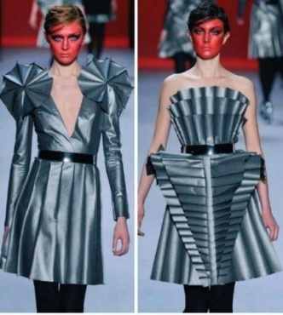
1 | 2 | 3
Интерьер:
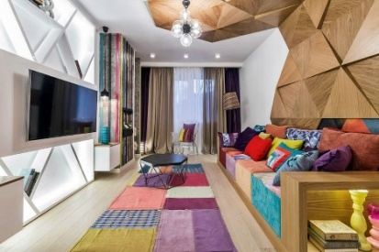 | 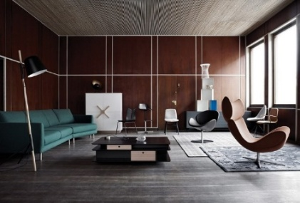 | 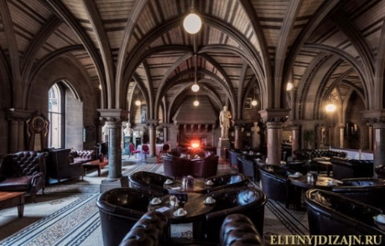
А | Б | В

Ответ:
Стиль | Готика | Авангард | Баухауз
Одежа
Интерьер

Проектирование и изготовление швейных изделий, современные технологии, мода
Впишите свой ответ в строчку для ответа.
14. Сформулируйте цель проекта к представленной ниже проблемной ситуации.
«Нас с детства привлекают к творческой деятельности: учат рисовать, лепить из глины, делать фигурки из бумаги. Поэтому мы решили сделать экспонат для школьной выставки декоративно-прикладного творчества на тему «220-летия со дня рождения Александра Сергеевича Пушкина»
Ответ: __________________________________________________________________
________________________________________________________________________
________________________________________________________________________

Впишите правильные ответы в строчку для ответа.
15. Установите соответствие между изображением машинных швов и их названиями.
А   | Б   | В  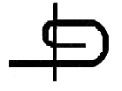 | Г  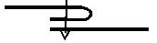
1. Стачной | 2. Накладной | 3. Вподгибку | 4. Двойной
Ответ: А___, Б___, В___, Г___ .

16. Творческое задание.
Оценка за творческое задание – 11 баллов.
Вам предложен вариант моделирования платья.
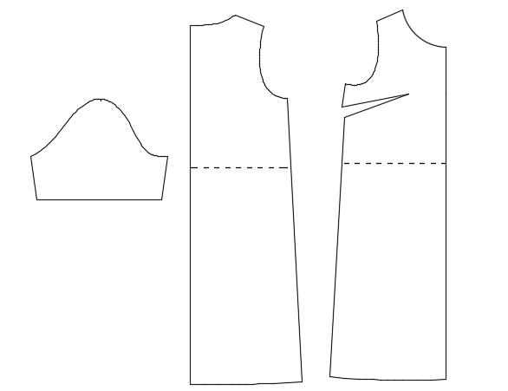

1.Подпишите на деталях кроя линии середины деталей; укажите направление долевой нити; запишите названия деталей. Для ответа используйте Бланк ответа №1.
2. Выполните эскиз модели платья согласно предложенным деталям кроя. Для ответа используйте Бланк ответа №2.

3. Опишите модель по предложенной схеме. Ответы внесите в таблицу:

а) (0,5 балла) Наименование и назначение изделия: ______________________________________________
________________________________________________________________________________________
__________________________________________________________________________________________
б) (0,5 балла) Силуэт, покрой (силуэтная форма): __________________________________
________________________________________________________________________________________
__________________________________________________________________________________________
в) (0,5 балла) Вид застёжки: ___________________________________________________
________________________________________________________________________________________
г) (0,5 балла) Конструктивные особенности: ______________________________________
________________________________________________________________________________________
__________________________________________________________________________________________
д) (1 балл) Предложите вариант декоративной отделки платья: _____________________
________________________________________________________________________________________
__________________________________________________________________________________________
е) (1 балл) Какими свойствами должна обладать ткань? Предложите ткани, из
которых можно сшить такое платье: ____________________________________________
________________________________________________________________________________________
________________________________________________________________________________________
__________________________________________________________________________________________
ж) (1 балл) Перечислите инструменты и оборудование, необходимые для изготовления данного изделия:
__________________________________________________________________________________________
________________________________________________________________________________________
__________________________________________________________________________________________

Ответ:
Бланк ответа №1 (2 балла)

____________________________________________________________________________
________________________________________________________________________________________________________________________________________________________________________________________________________________________________________________________________________________________________________________________________________________________________________________________________________________________________________________________________________________________________________________________________________________________________________________________________________________________________

Бланк ответов №2 (2 балла)

Тестовые задания
муниципального этапа олимпиады школьников по технологии
2018/2019 уч. год
Раздел «Культура дома, дизайн и технологии»
10-11 класс
Кулинария
В строчки для ответов запишите правильные ответы.
1. а) О каком блюде с русскими корнями идёт речь в тексте (1 балл)?
Это блюдо русской кухни, суп на крутом мясном бульоне с острыми приправами. Это блюдо кушали с удовольствием только простолюдины, дворяне же считали его слишком простым и недостойным дворянского стола. Возможно, именно поэтому, первичное название было искажено и блюдо вошло в старые поваренные книги под новым названием. И тогда она, конечно, еще не суп (похлебка), а горячее блюдо из капусты, огурцов, мяса, птицы, рыбы, грибов или других продуктов. Определяющим является кислый вкус, который мог обеспечиваться рассолом и даже уксусом. Лишь в 1907 году это блюдо перешло из раздела вторых блюд в первые. Сейчас в классический состав блюда входят томатная паста, огурцы, копчености, маслины и лук.
Ответ: _________________________________________________________________

б) Какое изначальное название было у этого блюда (1 балл)?
Ответ: _________________________________________________________________

В строчку для ответа запишите решение и правильный ответ. Округлите ответ до целого числа.
2. Сколько получится готового жареного картофеля из 193 граммов сырого неочищенного продукта, если известно, что потери при холодной обработке составляют 25%, а при горячей – 31%? (2 балла)?
Ответ:_________________________________________________________________________________________________________________________________________

Запишите решение и правильный ответ.
3. Определите количество порций манной каши, которое можно приготовить из 5кг манки из расчета порции 200г, если известно, что соотношение количества крупы к количеству готового продукта – 1:25.
Ответ: _________________________________________________________________
________________________________________________________________________
________________________________________________________________________
________________________________________________________________________
________________________________________________________________________
Запишите правильный ответ в строчку для ответа.
4. Это художественная обработка овощей и фруктов, которая пришла к нам из Юго-Восточной Азии. Без этого украшения не обходится ни один праздничный стол в настоящее время.
Ответ: _________________________________________________________________

Материаловедение
Запишите правильные ответы.
5. а) Отгадайте загадку: (1 балл).
Были кудряшки
У малого барашки
Облетит отару весть
Из кудряшек спряли ___________________
б) Выберите знаки ухода за одеждой из ткани, изготовленной из этого
волокна (1 балл).
А
Б
В

Ответ: ___________________________________

в) Назовите свойства тканей из этого волокна, заполните таблицу (1 балл).
Свойство ткани | Ответ
Блеск
Гладкость
Мягкость
Сминаемоть
Осыпаемость
Прочность

Запишите правильный ответ в строчку для ответа.
6. Объясните, что произойдет со свитером из шерсти после стирки в горячей воде и отжима в стиральной машине?
Ответ:_________________________________________________________________________________________________________________________________________

Машиноведение. Технология
Запишите в строчку для ответа правильный ответ.
7. Длина стежка зависит от:
а) от вида и толщины стачиваемых тканей;
б) толщины машинной иглы;
в) номера ниток;
г) назначения строчки.
Ответ: ______________________________________________________
Выберите несколько правильных ответов.
8. В бытовой швейной машине применяются приводы:
 а) электрический
 б) гидравлический
 в) пневматический
 г) ручной
 д) ножной
Проектирование и изготовление швейного изделия
Впишите ответы в строчки для ответов.
9. Определите по изображению на рисунке и впишите ответ:
а) вид шва (1 балл);
б) название шва (1 балл);
в) для каких технологических операций его применяют (1 балл).
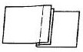
Ответ:
а) ___________________________________________________________
б) ___________________________________________________________
в) ___________________________________________________________

Допишите предложение.
10. _____________________________________ — это изображение одежды на плоскости без фигуры модели, делая акцент на конструкции, показывая линии членения и наличие декоративных строчек, планок или других деталей. Он должен быть полностью точным и иметь схематичный характер, может быть выполнен вручную или с помощью графических редакторов.

Отметьте знаком + правильный ответ.
11. С какой целью при обработке горловины припуск шва на обработку настрачивают на подкройную обтачку шириной шва 1 – 1, 5 мм?
а) для лучшего прилегания обтачки;
б) для закрепления положения обтачки;
в) для улучшения внешнего вида;
г) для декоративной отделки изделия.
Интерьер
Отметьте знаком + правильные ответы.
12. На какие группы комнатные растения делятся по внешним данным?
 а) растения с прямостоячими стеблями;
 б) злаковидные;
 в) кактусы;
 г) розеточные;
 д) суккуленты;
 е) шаровидные;
 ж) лианы и ампельные растения;
 з) кустистые.
Рукоделие
Запишите ответ в строчку для ответа.
13. Как называется вид рукоделия, материалы и инструменты для которого
изображены на рисунке?
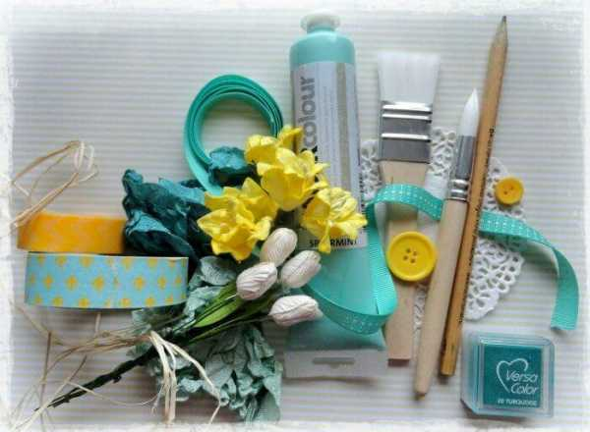

Ответ: _________________________________________________________________

Семейная экономика, предпринимательство
Отметьте знаком + правильный ответ.
14. Человек, профессионально осуществляющий организационно-управленческую деятельность это –
 а) предприниматель
 б) руководитель
 в) менеджер
 г) бригадир
 д) работодатель

Запишите решение и ответ в строчку для ответа.
15. Самолетом из Москвы во Владивосток можно добраться за 8 ч, но с учетом сопутствующих затрат времени можно считать, что сутки для работы или отдыха теряются. Поездка в поезде займет 9 дней. Авиабилет стоит 900 р., а железнодорожный билет 500 р.
а) Какой способ передвижения дешевле для человека, зарабатывающего 50 р. каждый рабочий день с понедельника по пятницу.
б) Если 4 из 9 дней пути на поезде приходятся на выходные, то сколько должен зарабатывать в будний день наш путешественник, чтобы ему было все равно с чисто экономической позиции - лететь в выходной день или ехать поездом?
Ответ:_______________________________________________________________________________________________________________________________________________________________________________________________________________________________________________________________________________
____________________________________________________________________________________________________________________________________________________________________________________________________________________________________________________________________________
________________________________________________________________________________________________________________________________________________________________________________________________________________________________________________________________________________________________________________________________________________________________________________

Электротехника
Отметьте знаком + правильный ответ.
16. Какое из обозначений соответствует предохранителю?
 а) 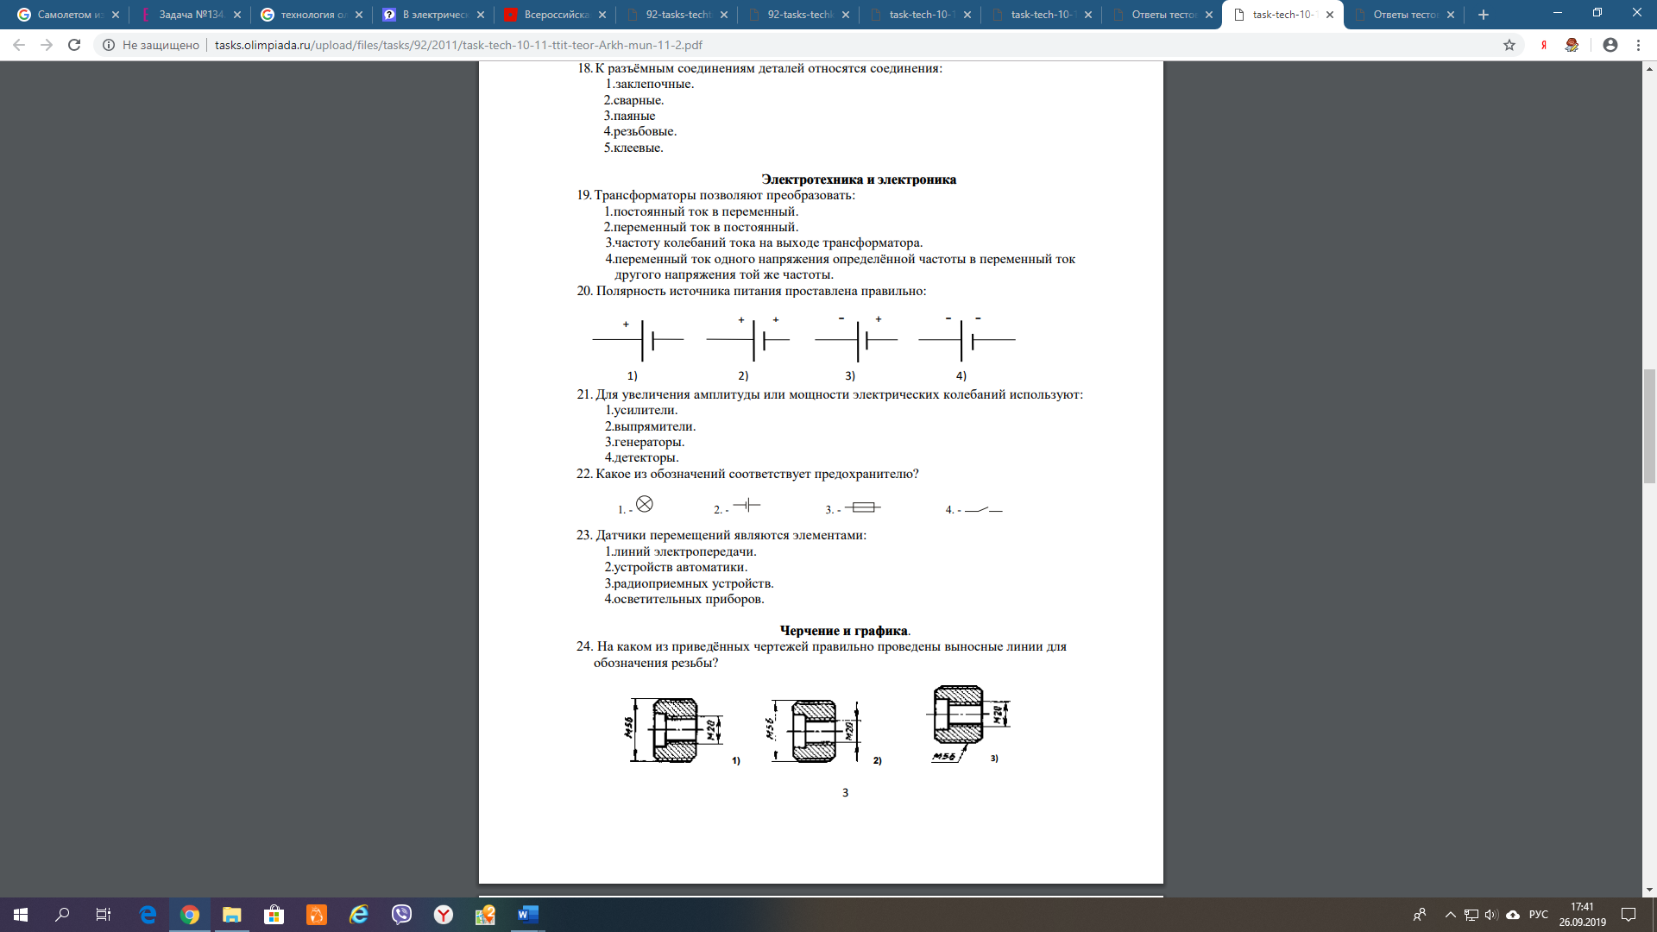

 б)

 в)

 г)

Отметьте знаком + правильный ответ.
17. При включении электрочайника мощностью 1кВт и стиральной машины мощностью 2 кВт в сеть с напряжением 220 В предохранитель на 10 А:
 а) не перегорит;
 б) перегорит;
 в) может перегореть, может не перегореть.
Профессиональное самоопределение
Запишите ответ в строчку для ответа.
18. О какой профессии идёт речь в стихотворении (1 балл).
Большой красивый новый дом
Растет в квартале нашем.
Как много башенок на нем,
И как он весь украшен!
Чтоб этот дом построен был,
Работал ______________:
В уме сначала сочинил
Десятка два проектов.
Ответ: __________________________________________________________

Отметьте знаком + правильный ответ.
19. К какому типу профессий в наибольшей мере относится профессия дизайнера по ландшафту?
 а) Человек-человек;
 б) человек - художественный образ;
 в) человек - знаковая система;
 г) человек – природа;
 д) человек – техника.

20. Творческое задание (11 баллов).

Вам предложены детали кроя платья.

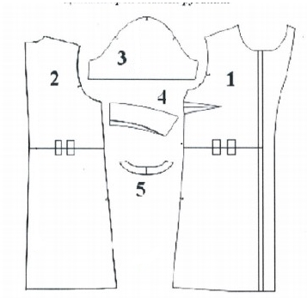

а) Стрелками укажите направление нити основы (1 балл).
б) Назовите детали кроя платья, укажите их количество (2 балла).
в) Выполните эскиз изделия согласно деталям кроя (вид спереди и вид
сзади) (3 балла).
г) Рассчитайте расход ткани, если длина платья – 90см, длина рукава – 23см, ширина ткани – 1.5м (3 балла).
д) Предложите вариант декоративной отделки платья (1 балл).
е) Предложите ткани (или волокнистый состав) для этой модели платья
(1 балл).
Ответ:
а) Стрелками укажите направление нити основы

б) Детали кроя платья: ________________________________________________________________________
________________________________________________________________________
________________________________________________________________________
________________________________________________________________________
________________________________________________________________________
________________________________________________________________________________________________________________________________________________________________________________________________________________________________________________________________________________________________________________________________________________________________________________________________________________________________________________

в)
Эскиз (виды спереди и сзади)

г) Расход ткани платья: ___________________________________________________
________________________________________________________________________
________________________________________________________________________
________________________________________________________________________
________________________________________________________________________________________________________________________________________________

д) Варианты декоративной отделки платья: ________________________________________________________________________
________________________________________________________________________
________________________________________________________________________
________________________________________________________________________

е) Ткани (или волокнистый состав) для этой модели платья: ________________________________________________________________________
________________________________________________________________________
________________________________________________________________________
________________________________________________________________________
________________________________________________________________________________________________________________________________________________

